管理体系审核记录表
过程与活动、  抽样计划 | 涉及条款 | 受审核部门：技术部 主管领导：李平 陪同人员：史敖元 | 判定
 |  | 审核员：伍光华 审核时间：2022.10.30
 |  | 审核条款：QMS:5.3组织的岗位、职责和权限、6.2质量目标、7.1.5监视和测量资源、8.6产品和服务的放行8.7不合格输出的控制
组织的岗位、职责和权限 | Q 5.3 | 现场询问技术部负责人，本部门职责主要有：负责产品的质量检验工作、负责对监视和测量设备的控制和管理、不合格品管理、产品和服务的放行、识别辨识本部门的环境因危险源以及本部门的运行控制等。  技术部上述作用和职责、权限基本得到有效沟通和实施。 | 符合
目标 | Q6.2 | 部门目标： 2022.7.6考核情况  1、计量器具校准率100% 100%  2、确保产品一次交验合格率≥98%； 100%  3、确保产品出厂合格率100%； 100%  考核情况：2022.7.6日各部门已完成。 | 符合
监视和测量资源的控制 | Q7.1.5 | 公司为确保产品监视和测量活动需要，提供并配备了电子天平、数显恒温水浴锅、微量水分测定议、分光光度计、超声波、熔点议、玻璃议器气流烘干器、电导率议、PH计、汗渍色牢度烘箱、多参数水质测定议、加热磁力搅拌器、隔水式恒温培养箱、标准COD消解器、电热鼓风干燥箱、粉尘飞扬性试验机、溶解度分散性不溶物试验机、集热式恒温加热磁力搅拌器、循环水式多用真空泵、水份测定议、标准筛、生化培养箱、测色器、气相色谱、液相色谱等监视和测量设备。  抽查电子天平 校准证书 LX581-225061185规格/型号：YP5102  校准日期：2022.8.15  校准单位：中溯计量检测有限公司  抽查数字熔点仪 校准证书 RG581-225061193 规格/型号：WRS-2C  校准日期：2022.8.15  校准单位：中溯计量检测有限公司  抽查分光光度计 校准证书 LH581-2250661050 规格/型号：UV-1780  校准日期：2022.8.15  校准单位：中溯计量检测有限公司  抽查酸式滴定管 校准证书 LX005-2250661134规格/型号：ZJ-DDG-02  校准日期：2022.8.15  校准单位：中溯计量检测有限公司  抽查电子秤 校准证书 LX581-225068095 规格/型号：TCS-150  校准日期：2022.8.15  校准单位：中溯计量检测有限公司  抽查色差仪 校准证书 GX581-225061078 规格/型号：CM-3600A  校准日期：2022.8.15  校准单位：中溯计量检测有限公司  抽查真空压力表 校准证书 LX582-2250008453 规格/型号：-0.1-1MPa  校准日期：2022.2.15  校准单位：中溯计量检测有限公司  抽查100t电子汽车衡 检定证书 ZL2202000244 规格/型号：SCS-100  检定日期：2022.3.16 有效期限：1年  检定单位：江西省检验检测认证总院计量科学研究院 | 符合
产品和服务的放行 | Q8.6 | 采购产品验收、生产过程检验、产品放行等依据顾客技术要求和产品执行标准要求。  质检人员均经过公司培训考核合格具备检测能力，现场审核观察询问，检验员回答与操作皆符合规定要求。  1、进货检验：检验依据原材料检验作业指导书，  提供原材料检测报告单，  抽查日期：2022年8月28日，原材料名称：硫酸，数量：1车，检验项目：外观（无色透明液体）、含量（要求≥97，实际97.66）等项目，结果合格，检验员鲁周凤。  抽查日期：2022年9月9日，原材料名称：盐酸，检验项目：外观、纯度（要求≥30，实际30.46），结果合格，检验员郭玲玲。  抽查日期：2022年10月20日，原材料名称：液碱，检验项目：含量（要求≥32，实测32.38）结果合格，检验员刘敏。  提供了邻二氯苯、溴素的等原材料的供应商出厂检验报告、质量证明书，检验合格。  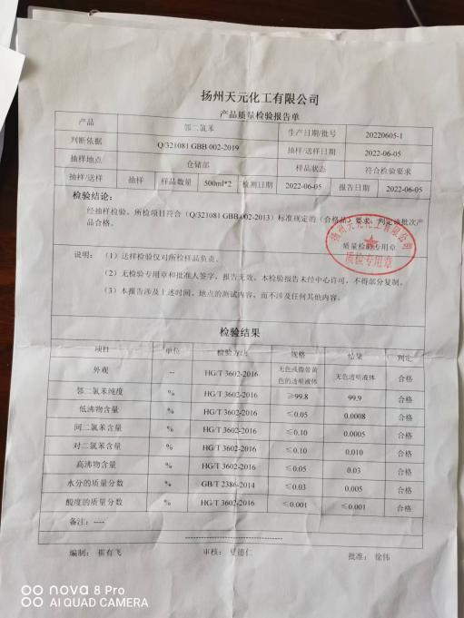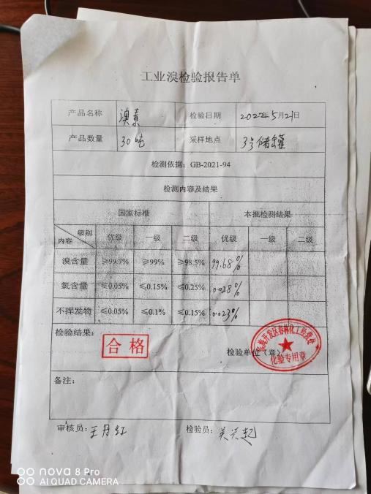  没有发生在供方处进行验证的情况。  2、过程检验：检验依据检验作业指导书，  各工序有生产过程抽样检验记录，内容包括产品名称、工序名称、生产日期、数量、检验项目，检验结果、检验员等，检查要内容主包括色差、强度、水分、溴素含量、氧化物含量等项目进行检查。  抽2022年6月30日溴化料（染料中间体）产品巡检记录，对磺化、稀释沉降分层、溴化、精制等工序进行了检验，记录完整进行，基本符合要求，检验结果，合格，检验员郭小红等。  抽2022年7月4日溴氨酸（染料中间体）产品巡检记录，对磺化、稀释沉降分层、溴化、精制等工序进行了检验，记录完整进行，基本符合要求，检验结果，合格，检验员廖利毛等。  抽2022年10月8日酸性蓝25（染料）产品巡检记录，对A组分、B组分、C组分、D组分、F组分等工序进行了检验，记录完整进行，基本符合要求，检验结果，合格，检验员秦鑫等。  3、成品（出厂）检验：检验依据检验作业指导书、客户技术要求  提供了公司出厂检测报告单。  抽查2022.9.22日酸性蓝25（染料）J-220923成品检验单，对染色浓度1.000%、外观、色差、外观力份99.948%、UV100.25%、水份4.71%、水不溶解0.03%、溶解度40、细度4.90等项等进行检验；判定结果：合格，检验人员廖利毛。  抽查2022.8.15日酸性蓝25（染料）J-2208195成品检验单，对染色浓度0.830%、外观、色差、外观力份99.235%、UV120.37%、水份2.76%、水不溶解0.06%、溶解度30、细度5.7等项等进行检验；判定结果：合格，检验人员秦爱春。  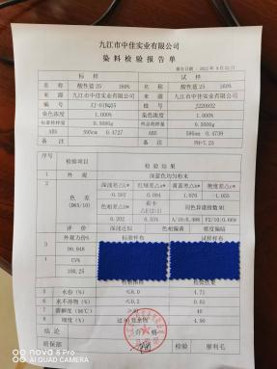  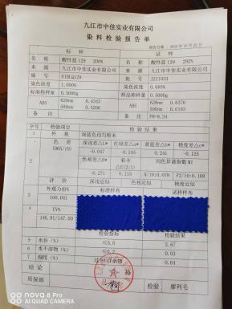  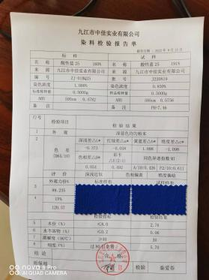  抽查2022.10.22日酸性蓝129（染料）J221033成品检验单，对染色浓度0.685%、外观、色差、外观力份100.041%、UV146.81%、水份2.675%、水不溶解0.03%、细度0.64等项等进行检验；判定结果：合格，检验人员廖利毛。  暂无授权人员批准或顾客批准放行产品和交付服务的情况。  向客户提供染料和染料中间体MSDS，以保证运输和使用过程的安全技术告之。  4、第三方检验：  提供公司客户对公司产品委托第三方检测报告（酸性蓝129、酸性蓝225）依据客户要求，测试样品中相关物质的含量，检验机构：上海天祥质量技术服务有限公司，报告日期：2022年9月29日。见附件  通过上述记录了解到，组织对产品实现的各过程进行了有效的监视测量，并进行了相应状态的标识，产品必须经检验合格才能交付，确保能满足顾客对产品的质量要求。 | 符合
不合格输出的控制 | Q8.7 | 提供的《不合格品控制程序》中规定了对不合格品的标识、记录、隔离、记录和处置的控制要求。采购检验中发现的不合格，要求做好相应的标识，并及时通知采购人员作退/换货处理，生产过程和产品检验过程中发现的少量不合格品让步、降级、回收利用和报废等方式进行处理，批量的不合格品要求填写“不合格处理记录表”，记录不合格品名称、规格/型号、数量、不合格事实、评审处置措施，验证结果等。 | 符合

说明：不符合标注N

